516-DaríoNL-ISO2023-AppJavaWIN
TAJAMAR | MADRID | 04/10/2025
Ejecutar una aplicación JAVA en Windows y Linux
ISO – TEMA 3 - Java

Contenido
Objetivos 2
Introducción teórica 2
Inventario 3
Ejecución 4
Descargar Java en Windows 4
Requisito previo: Comprobaciones 4
Instalación como Usuario (JRE) 5
Instalación como desarrollador (JDK) 7
Ejecución de .jar en Windows 9
Instalación de Java en Ubuntu 11
Creación y ejecución de un paquete .jar en Ubuntu 12
Conclusión 14

Objetivos

El objetivo principal de esta práctica es familiarizarse con la configuración y ejecución de aplicaciones Java en entornos multiplataforma, concretamente en Windows y Ubuntu.
Se busca comprender la arquitectura del sistema diferenciando entre el entorno de ejecución de desarrollador y de usuario, además de adquirir destreza en el manejo de la línea de comandos para ejecutar archivos .jar y crear paquetes propios en Linux.

Introducción teórica

¿Qué es Java?
- Java es uno de los lenguajes de programación más extendidos y populares de internet, siendo también una herramienta clave para el aprendizaje de programación.
- Sus aplicaciones son programas semicompilados en formato byte-code que suelen distribuirse empaquetados en ficheros con extensión .jar. Debido a esta arquitectura, no se ejecutan nativamente sobre el sistema operativo, sino que requieren de una máquina virtual intermediaria para funcionar.
Usuario vs. Desarrollador (JRE y JDK):
- Dependiendo del uso que se le vaya a dar, existen dos entornos de instalación diferenciados.
- Para un usuario estándar que solo necesita ejecutar aplicaciones o applets en el navegador, basta con instalar el JRE (Java Runtime Environment), que incluye la Máquina Virtual Java y las bibliotecas principales.
- Por el contrario, un desarrollador que desee crear programas debe instalar el JDK (Java Development Kit). Este paquete incluye el JRE, pero añade herramientas esenciales de programación como el compilador, el depurador (debugger) y herramientas de catalogación .

Inventario

Para la realización de esta práctica se emplearon los siguientes recursos:
- Hardware: Ordenador anfitrión con capacidad de virtualización.
- Software:
  - Microsoft Word para la elaboración del informe.
  - VMware como herramienta de virtualización.
  - Sistemas virtualizados:
    - Windows 11.
    - Ubuntu.
  - Herramientas instaladas:
    - Java JRE.
    - Java JDK.

Ejecución

Descargar Java en Windows

Requisito previo: Comprobaciones

¿Ya lo tenemos instalado?
Esto se comprueba en Panel de Control Programas.
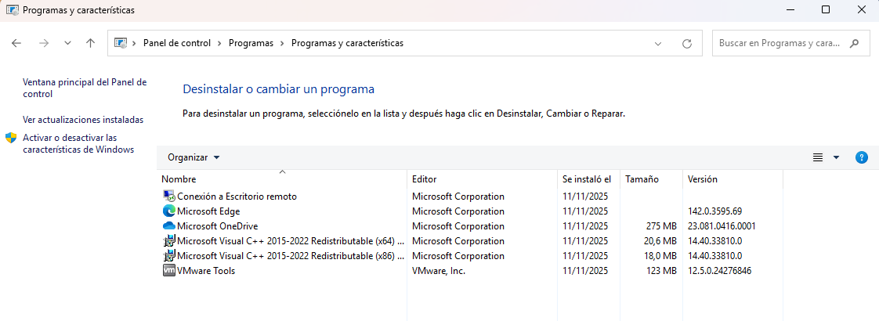
En este caso no se tiene inicialmente.
¿Qué arquitectura de sistema tenemos?
Actualmente Java ha dejado de ser compatible con arquitecturas de 32 bits.
Configuración Sistema Información.
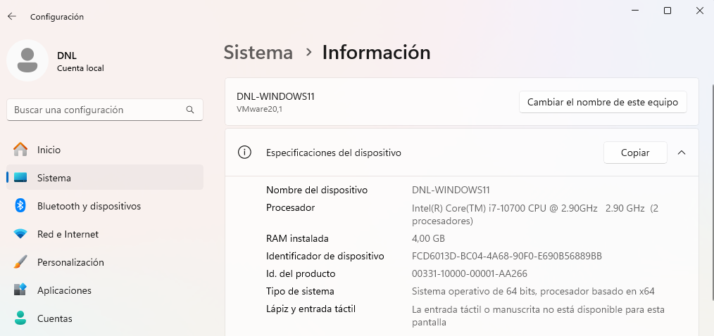

Instalación como Usuario (JRE)

En el navegador se accede a la página oficial de Java.
- https://www.java.com/es/
En este caso se instalará como usuario final.
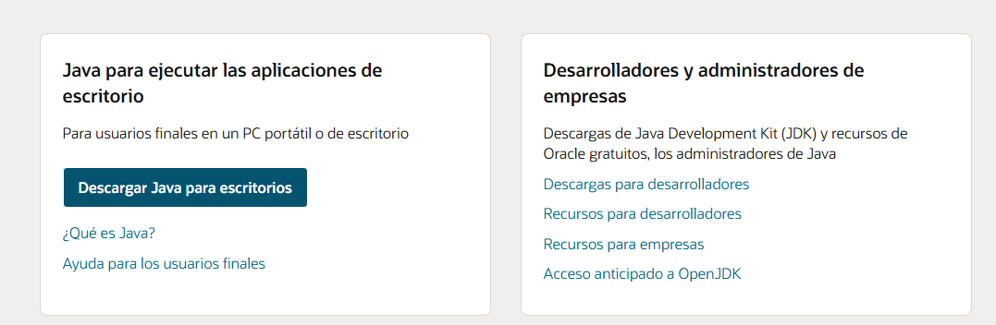
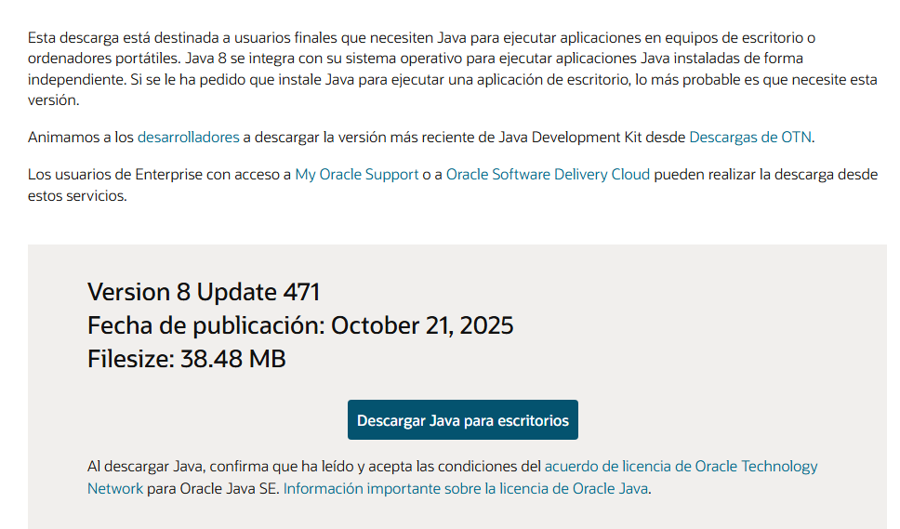

Se ejecuta el .exe.
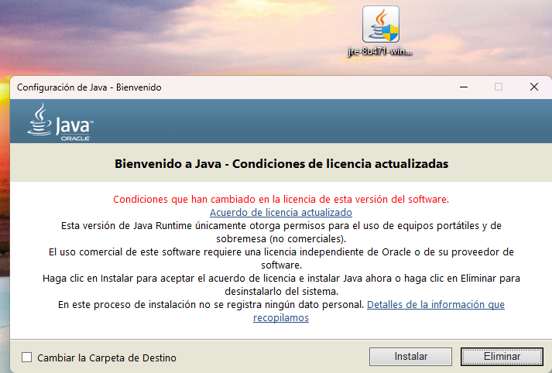
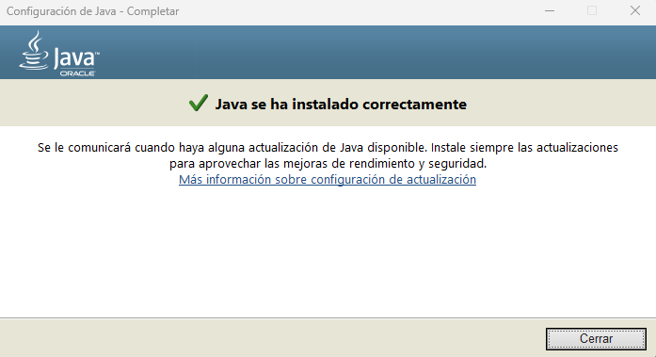
Ya se podrían usar aplicaciones java, gracias a que se tendrían disponibles la máquina virtual y bibliotecas necesarias.
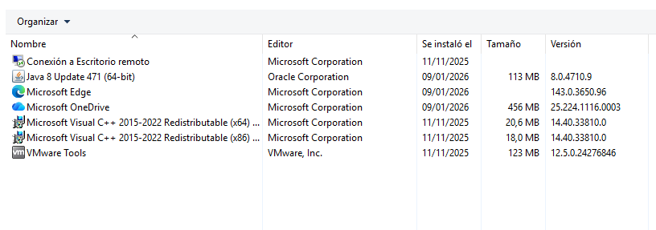

Instalación como desarrollador (JDK)

Si se va a programar, es necesario el JDK (Java Development Kit), que incluye herramientas como el compilador, depurador y también el propio JRE .
Se accederá a la página oficial de Java.
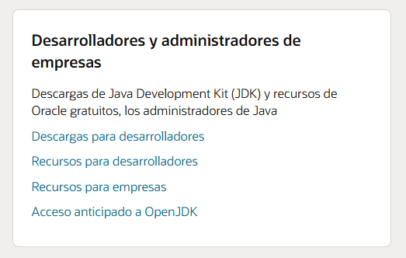
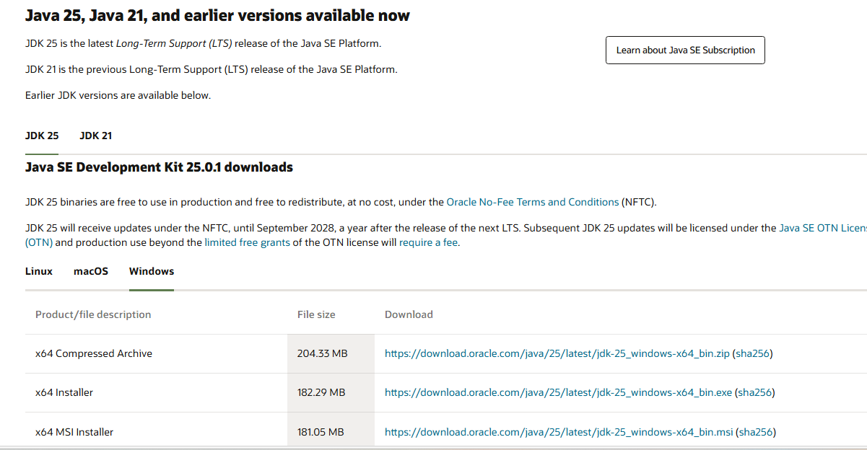
Se ejecuta el .exe del JDK.
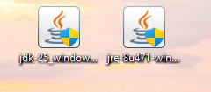
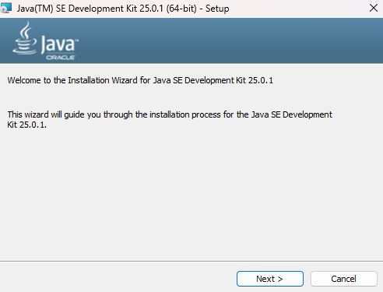
Una vez finalizada la instalación, en el Panel de Control, se visualizarán las dos versiones que hemos instalado.
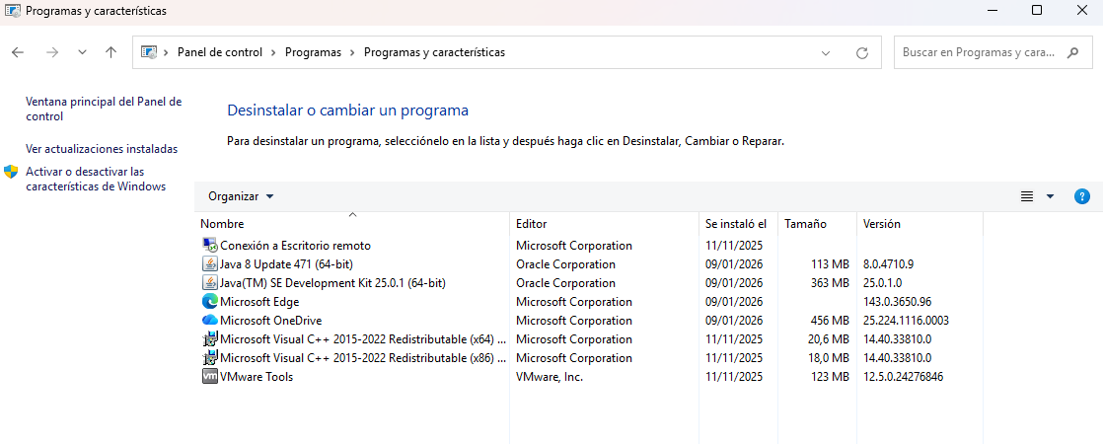

Ejecución de .jar en Windows

Tras la instalación de Java en el sistema, se podrá iniciar aplicaciones Java.
Para ello se descargará la aplicación que se desee ejecutarse, en este caso será ImageJ (una app científica ligera).
- https://imagej.net/ij/download.html
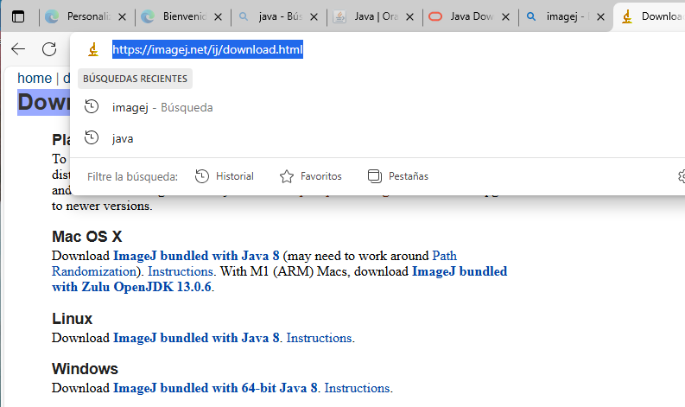
Se descargará un directorio comprimido y se deberá extraerlo.
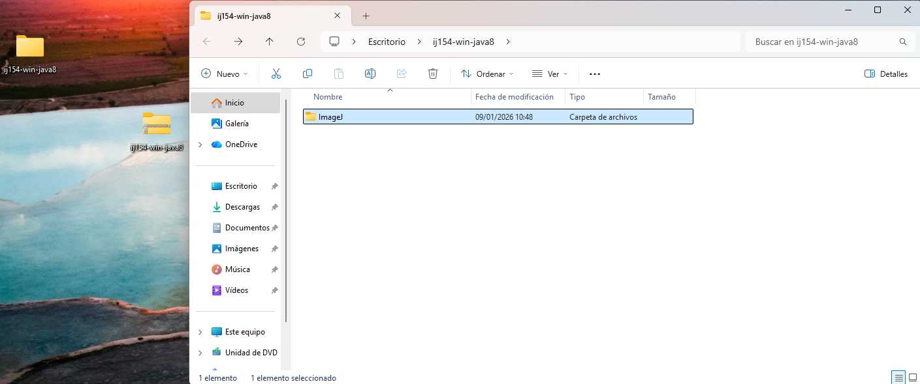

Para su ejecución, es necesaria la Consola de Windows (Ejecutamos CMD).
- Con “cd”, se establecerá en la ruta del archivo Java.
- Con “java -jar ij.jar”, se ejecutará el archivo Java.
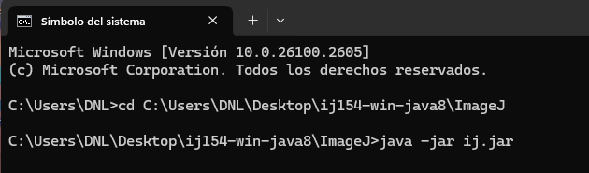
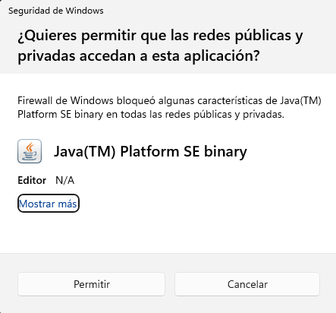
Se ejecutará la aplicación deseada.
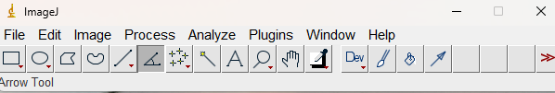

Instalación de Java en Ubuntu

Se hará la instalación desde la Terminal, será el mismo final que en Windows, pero con diferentes procedimiento.
Comandos a utilizar:
- Actualizar repositorios y actualización global:
  - Apt-get update // apt-get upgrade
- Instalar el entorno de ejecución (JRE):
  - sudo apt install default-jre
- Una vez terminado, se comprobará su instalación consultado la versión:
  - Java -version
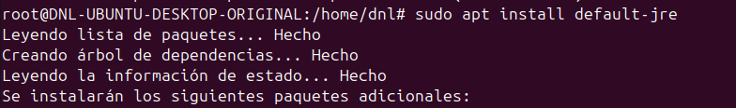
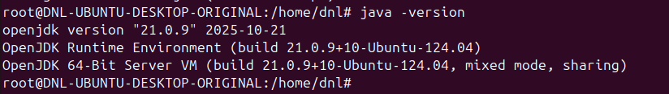

Creación y ejecución de un paquete .jar en Ubuntu

Para crear un paquete de Java y ejecutarlo en Ubuntu, primeramente, se deberá tener el JDK instalado.
Se realizará un procedimiento parecido al anterior, pero en este caso el paquete para desarrolladores se instalará con el siguiente comando:
- sudo apt install default-jdk
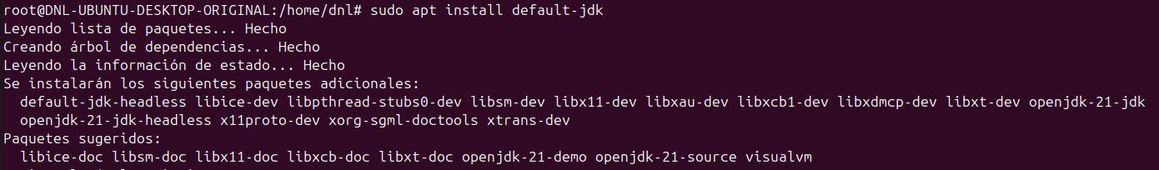
Creación de un archivo java para su configuración:
- nano DNL.java
Código para configurar un paquete básico:
public class DNL {
public static void main(String[] args) {
System.out.println("¡Hola! He creado y ejecutado este JAR en Ubuntu.");
}
}
Compilación del código:
- javac DNL.java

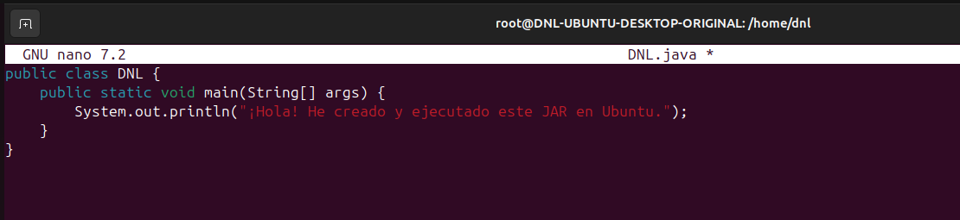
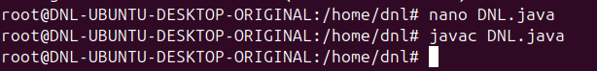
Creación del paquete JAR:
Para que el archivo .jar sea ejecutable, debemos indicarle cuál es la clase principal (Main-Class).
- Creación del “manifiesto”:
  - echo "Main-Class: DNL" > manifest.txt
- Empaquetar:
  - jar cmf manifest.txt DNL.jar DNL.class
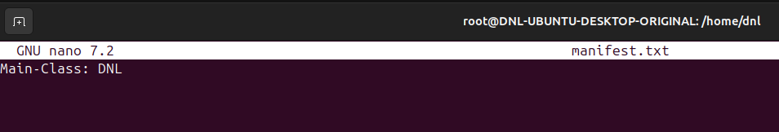
Ejecución del paquete JAR:
- java -jar DNL.jar
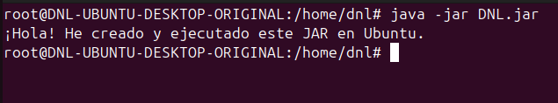

Conclusión

En esta práctica se han comprendido los puntos más básicos de Java.
Se han diferenciados sus diferentes versiones. Conociendo la diferencia entre la versión orientada al usuario final (JRE). O la versión para desarrolladores (JDK), que te permite crear paquetes Java.
Para profundizar en esa diferenciación, no solo quedarse en la parte teórica, se ha realizado la instalación básica y la instalación para desarrolladores.
En el sistema operativo Ubuntu, no solo se han instalado las dos versiones, si no que, se ha creado un paquete muy básico para ver el funcionamiento de JDK.
Esta práctica la valoro muy bien, ya que es una práctica rápida, sencilla pero que te permite entender las bases de la programación en Java.

